Реализация схемы
Данный этап работы состоит из следующих частей:
- Генерация кода на языке Verilog
- Синтез схемы из Verilog при помощи специальных программных средств, например, MAX+Plus II
Для того чтобы реализовать схему можно использовать язык описания аппаратуры Verilog HDL (Verilog Hardware Description Language). Так как наш эмулятор написать на C, то нам необходимо перевести код из С в код на Verilog.
Для перевода кода можно воспользоваться ресурсом http://www.vsyn.ru.
После того как мы получили код на Verilog, мы его используем для создания схемы в САПР. В качестве САПР использовался Max+Plus II.

Схема реализации системы с одной инструкцией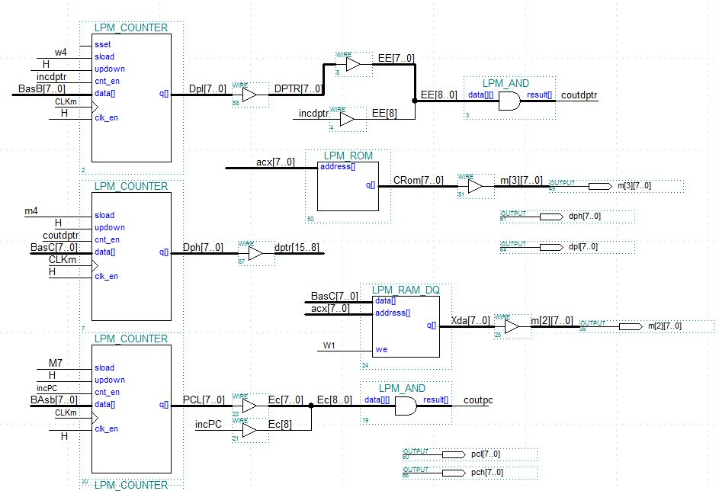
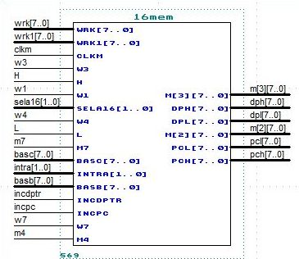

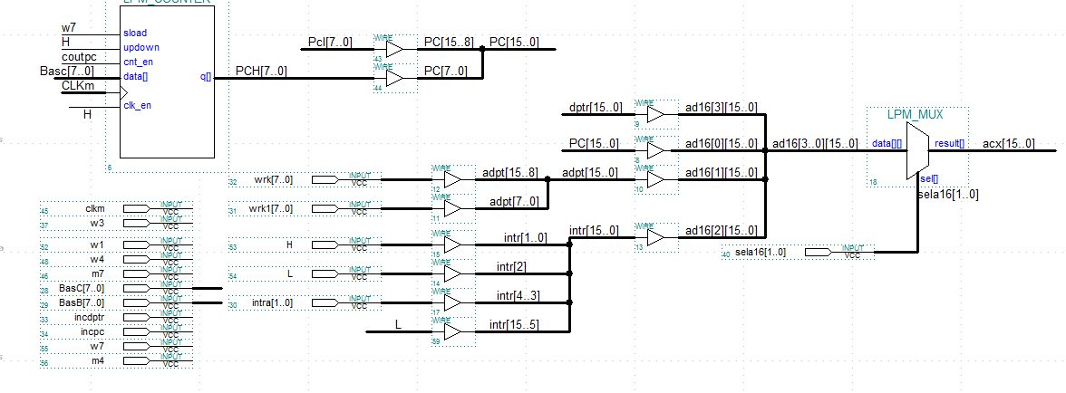
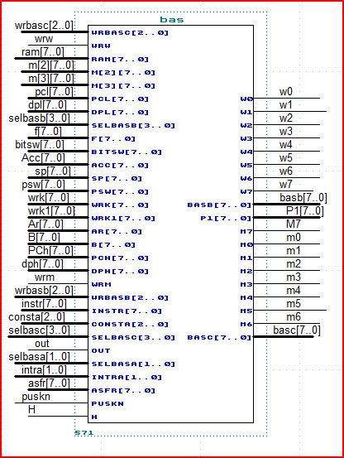
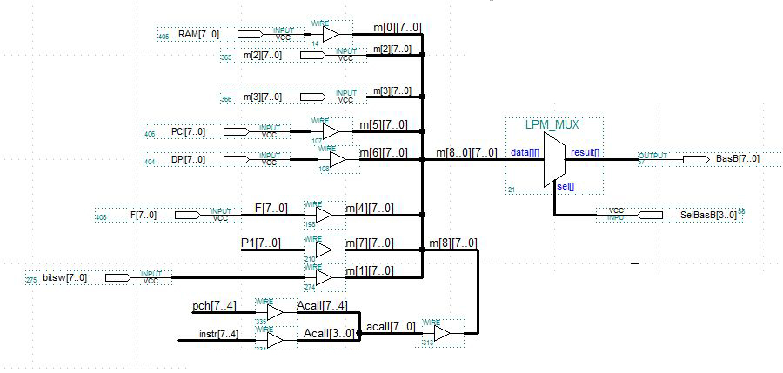
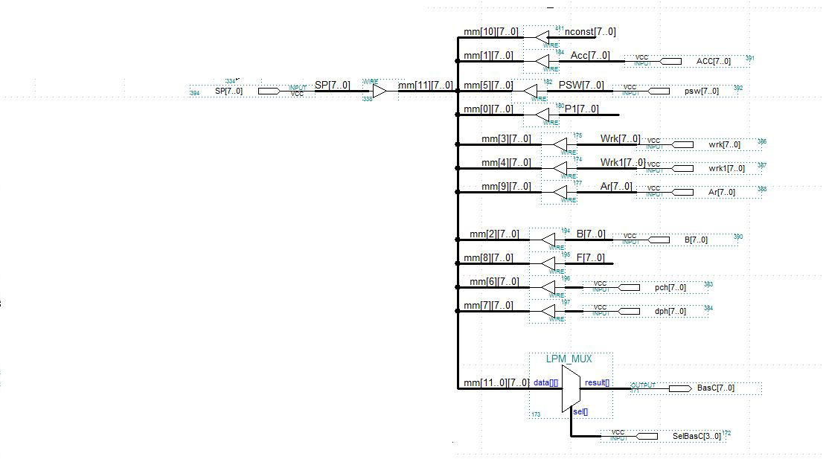
Схема реализации системы с полным набором инструкций
